Modelová příprava pro výuku tématu:

ZKOUMÁME SVĚT NAŠIMI SMYSLY

Vypracovala : Magdaléna Hrušková, Markéta Bambuchová – Učitelství pro I.st.ZŠ, 5.ročník

Téma : Zkoumáme svět našimi smysly

ŠVP ZV – využití :

Vzdělávací oblasti : Člověk a jeho svět

Tématický okruh : Člověk a jeho zdraví

Průřezová témata : - osobnostní a sociální výchova
- multikulturní výchova
- environmentální výchova

Integrace mezi vzdělávacími obory : prvouka

Kompetence : - kompetence k učení
- kompetence komunikativní
- kompetence sociální a personální
- kompetence pracovní

VVC: - vést žáky k účinné a otevřené komunikaci
- rozvíjet u žáků schopnost spolupracovat a respektovat práci a úspěchy vlastní i druhých
- pomáhat žákům rozvíjet pozornost, vnímavost a rozlišnost při poslechu různých zvuků
- rozvíjet vnímavost a citlivé vztahy k lidem
- učit žáky aktivně rozvíjet a chránit fyzické, duševní a sociální zdraví a být za ně odpovědný
- pomáhat žákům poznávat a rozvíjet vlastní schopnosti v souladu s reálnými možnosti a uplatňovat je spolu s osvojenými vědomostmi a dovednostmi při rozhodování o vlastní životní a profesní orientaci

Místo realizace: třída
Ročník : 3.
Časová dotace: 4.vyučovací hodiny

1.hodina

SMYSLY:
- posadíme se s žáky do kruhu na koberec. Doprostřed rozhodím rozstříhané kartičky s obrázky. Žáci se zamyslí nad významem a vzájemným propojením mezi obrázky a poté se zkusí vyjádřit o čem asi bude dnešní hodina – co dané obrázky zobrazují. Poté si je společně přiřadíme k sobě:

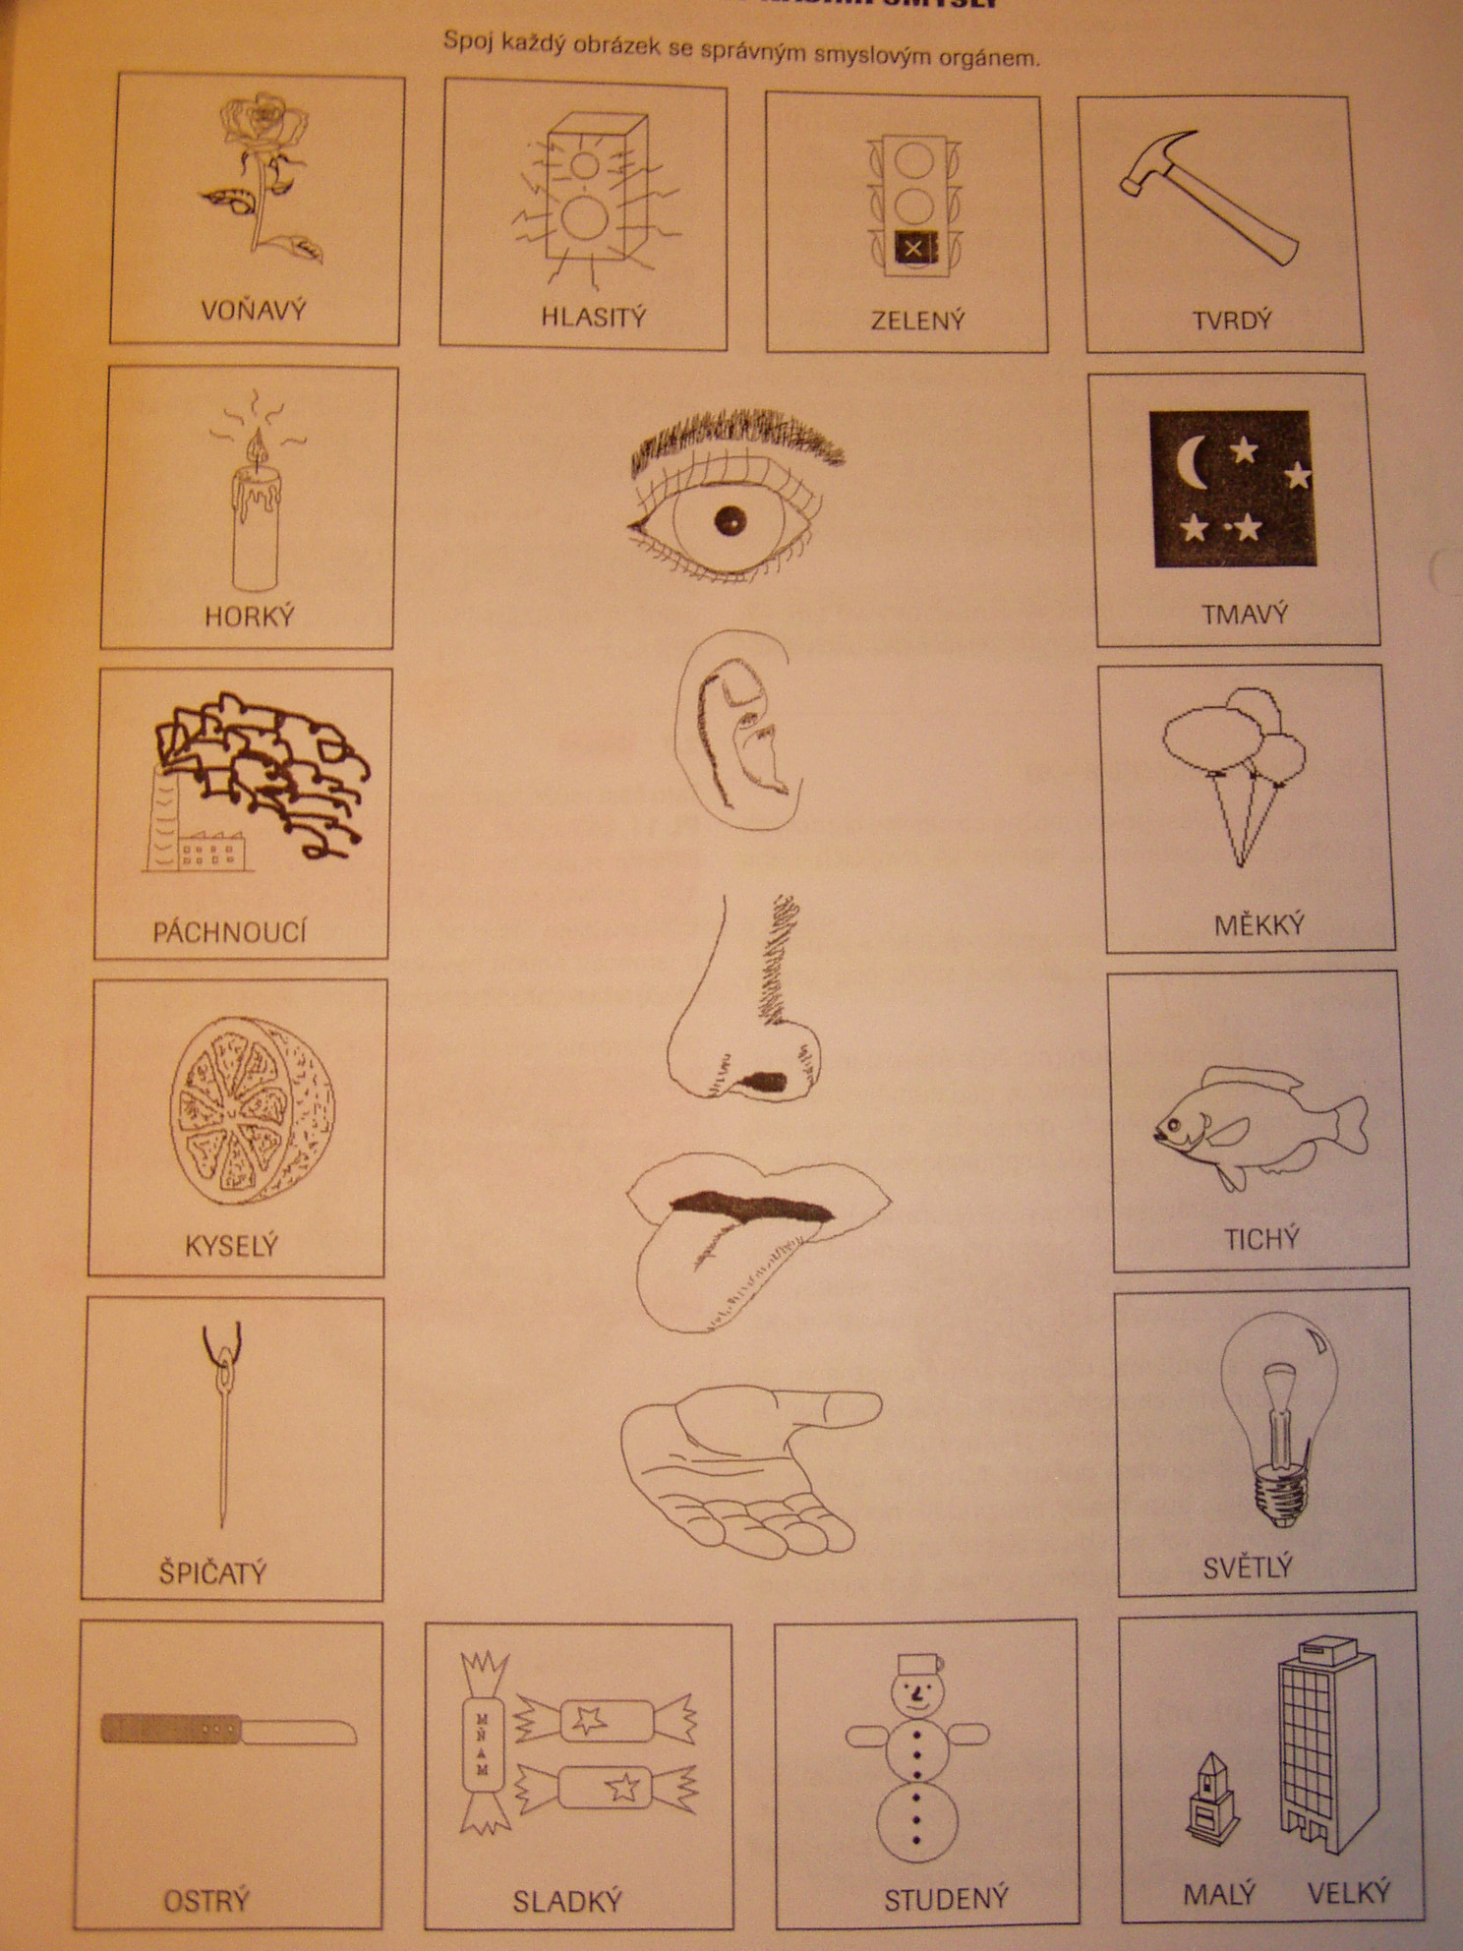

SLUCH

Pomůcky : bubínek, činely, triangl, dřívka, tamburína, xylofon, nákres ucha, prstová abeceda,
šátek

Motivace :
- Co všechno dokážou uši,si mohou děti vyzkoušet poslechovou hrou...učitel si vybere jednoho žáka, kterému zaváže oči. Ostatní žáci se rozmístí různě po místnosti. Učitel některým z nich rozdá hudební nástroje nebo předměty, které mohou vydávat různé zvuky. Žák se zavázanýma očima stojí uprostřed místnosti a snaží se rozpoznávat dané zvuky : – co je vydává (činely, bubínek, triangl, tleskání rukama, dupání nohama,…),odkud daný zvuk přichází (ukáže prstem směr zvuku), jak je asi daleko (blízko, velmi blízko, dál, daleko,…),jak je silný (silný, slabý…)- žáci se střídají jak ve výměně nástrojů, tak ve výměně posluchače se zavázanýma očima.

Metodický postup :
- pro srovnání funkce sluchu se světem, který je dětem znám, je možné přirovnat ucho k dvoupokojovému bytu. Vchod do bytu představuje ušní boltec, kterým vstupují zvuky z vnějšího prostředí. Dlouhou chodbou (zvukovodem) pokračuje zvuk ke dveřím do prvního pokoje (bubínek). Zde zaklepe a vstupuje do pokoje ( střední ucho). Hned za první místností následuje druhá, vnitřní ucho. Když projde zvuk druhým pokojem, dostane se k výtahu, kterým rychle putuje přímo do mozku.
- vhodné je také začlenit do tématu možnosti , jak si chránit uši před hlukem a nepřízní počasí, a varování před poškozením citlivého orgánu ostrými předměty nebo úderem při nevhodném chování mezi dětmi.
- přiblížíme si s žáky svět neslyšících a jednu z forem jejich komunikace – prstovou abecedu. Žáci si mohou vyzkoušet komplikovanost rozhovoru,při němž by nemohli slyšet hlas a sdělit si několik slov rukama.

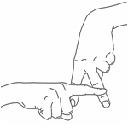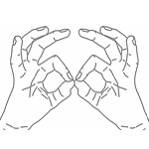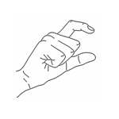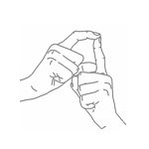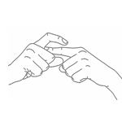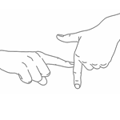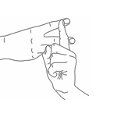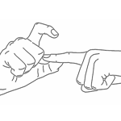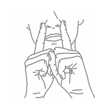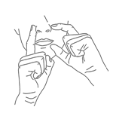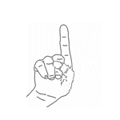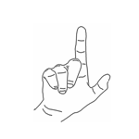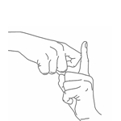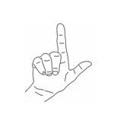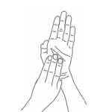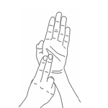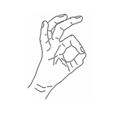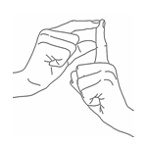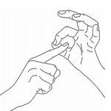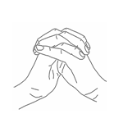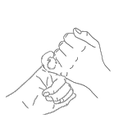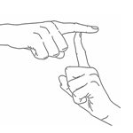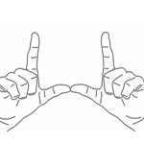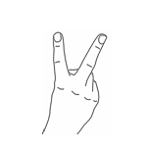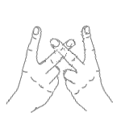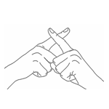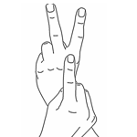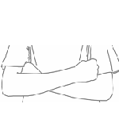

Závěr :
- na závěr hodiny se pohodlně položíme na koberec a se zavřenýma očima bystříme sluch, uvolňujeme se a zvyšujeme koncentraci žáků na další hodinu

2.hodina

ZRAK

Pomůcky : kartičky s písmenky a číslicemi

Motivace :
- kvalitu svých očí poznají žáci při zrakovém testu, který provádějí ve dvojicích. Žáci dostanou do dvojice obálku v níž mají nastříhané stejně velké karty se stále zmenšujícími se písmeny a číslicemi. Jedno z dětí vybírá a ukazuje písmena, druhé dítě stojí v dostatečné vzdálenosti a má zakryté jedno oko rukou tak, aby byla zhoršená viditelnost k přečtení daného písmena nebo číslice a snaží se jej správně přečíst. Za každé správně přečtené písmeno dostává jeden bod. Po deseti ukázaných písmenech se žáci ve dvojici prohodí.

Postup :
- výsledky soutěže si společně vyhlásíme a zdůrazníme, že není možné se smát lidem, kteří nosí brýle ( k čemuž děti mívají sklony). Ukážeme si také pomocí diapozitivu a fólie na Meotaru, jak je nepříjemné mít slabý zrak.
- za domácí úkol mají dětí provést interview se spolužáky, rodiči, kamarády, příbuznými nebo známými , kteří nosí brýle. Hlavním cílem je co nejvíce se dozvědět o slabozrakosti a o problémech či přáních těch, kteří jí trpí.

Závěr :
- nakonec se všichni společně zamyslíme nad tím, jak můžeme svůj zrak chránit.

3.hodina

HMAT

Pomůcky : hřebínek, tužka, pravítko, kartáček, otvírák na láhve, ….-věci denní potřeby, Braillovo písmo

Motivace :
- přesuneme se na koberec, kde se nachází pod obrovskou plachtou spousta věcí denní potřeby. Děti sedí v kruhu a jednotlivě zkoušejí pomocí hmatu osahat jednotlivé předměty a rozpoznat oč se jedná. Mohou to zkusit i nohou, aby pocítili na vlastní kůži rozdíl v citlivosti rukou a jiných částí těla.

Postup :
- navážeme na předchozí část, kde děti posoudí význam hmatu pro nevidomé, a opět si vyzkouší náročnost práce se slepeckým písmem na jednoduchých úkolech s prodírkovanými obrázky. Spíše pro doplnění představy o jemnosti hmatu nevidomých a nutnosti jeho cvičení zařadíme na ukázku skutečné Braillovo písmo.

Závěr :
- podobně jako u jiných orgánů, ani u kůže bychom neměli vynechat zmínku o nutnosti její ochrany před slunečním zářením, mrazem, poraněním,….

4.hodina

ČICH A CHUŤ

Pomůcky : potraviny na pokusy – rohlík, syrečky, kakao, salám, sýr, čokoláda, citron, tyčinky, cukr, salám, voda, okurky, ocet, med, čaj, …věci – noviny, květina, pracovní listy s pokusy 1.- 4.

Motivace :
- před úkolem vyprávět příběhy podle obrázků je možno motivovat vlastní krátkou historkou, například podle obrázku žehlička – o vyrušení telefonem, odstavené žehličce, zápachu přes celý byt a propálené košili…

Popis :
- snažíme se provést pokud možno co nejvíce chuťových a čichových experimentů, nejlépe ve dvojicích nebo skupinkách.
- pokusy s chutí mohou žáci zopakovat také s ucpaným nosem, takže si vyzkouší, jak úzce spolu oba smysly souvisejí.
- upozorním, že zvídavost je sice vídaná, ale chuťové experimenty by děti neměly provádět bez vědomí nebo dohledu dospělého, aby nesnědly něco nepatřičného – nejedlého nebo přímo jedovatého.
- při pokusech s chutí mají děti vyzkoušet a vyznačit, jak jednotlivé potraviny chutnají. Přitom mohou vyzkoumat, kde na jazyku leží jednotlivá chuťová pole. Výsledky mohou být individuálně odlišné. Mnohým dětem se bude citron zdát pouze kyselý, jiné přidají i hořkou chuť. Také popis chuťových polí bude zřejmě rozdílný. Rozhodující je, že se děti učí vědomě vnímat, své vjemy pojmenovat a označit:

1. Čichová zkouška - v první části tabulky zakřížkuj v každém řádku své čichové dojmy, ve druhé části vymysli několik věcí, které necháš prozkoumat spolužákovi :

 | příjemné | nepříjemné | necítím nic
Květina
Rohlík
Syrečky
Kakao
Salám
Sýr
Noviny

 | příjemné | nepříjemné | necítím nic

2. Příběhy o čichu – vymysli ke každému obrázku krátký příběh, který souvisí s čichem, vůněmi a pachy.

3. Chuťová zkouška – zakřížkuj políčka v tabulce podle své chuti!

 | Sladké | Kyselé | Slané | Hořké | Bez chuti

Čokoláda

Citron

Tyčinky

Cukr

Salám

Voda

Okurky

Ocet

Kakao

Med

Čaj

4. Pokusy s jazykem – kde na svém jazyku cítíš SLADKÉ, SLANÉ, KYSELÉ a HOŘKÉ? Udělej několik pokusů s různými potravinami a snaž se najít místa na jazyku, která jsou na tyto chuti citlivá

Závěr – na závěr se posadíme do kruhu na koberec a společně si zhodnotíme celodenní práci s našimi smysly. Co se nám líbilo?Co se nám naopak nelíbilo? Co už jsme věděli a co jsme se naopak nového dozvěděli?......pracovní listy si mohou žáci ponechat.

